哈尔滨工业大学计算学部
实验报告

课程名称：信息内容安全A
课程类型：专业核心（必修）
实验项目：字符串匹配
实验题目：字符串匹配
实验日期：2023.11.1

班级：2103201
学号：2021111000
姓名：李卓凌

设计成绩 | 报告成绩 | 指导老师

一、实验目的
熟悉AC或WM多模式匹配算法，用熟悉的高级语言实现AC或WM字符串匹配算法，并评估空间和时间复杂度。
二、实验要求及实验环境(需要的软件和硬件环境)
要求：
根据课堂学习的算法自己实现多模式匹配算法，可以选择AC或WM之一实现。
测试数据集包括pattern1w，pattern2w，pattern3w分别为不同大小的模式集，每一行为一个模式；text文件为测试数据集，用来匹配模式集中的模式。要求实现的程序能够分别载入三个模式集，完成初始化。对text文件中的文本进行字符串匹配。
输出：三个模式集准确匹配上的模式个数和匹配上的模式内容。
输出：三个模式集的初始化阶段的用时和匹配阶段的用时，并做出分析。
环境：
Windows，python
三、设计思想（为完成实验要求设计的所有关键数据结构，函数模块和各模块之间的调用关系、核心算法的流程图或主要步骤）
1. 程序整体流程设计
该程序通过构建AC自动机实现了多模式匹配功能。整体设计流程如下：
- 初始化
  - 读取用户选择的模式串文件。
  - 将模式串构建成字典树的结构，利用节点间的转移关系建立自动机的状态转移。
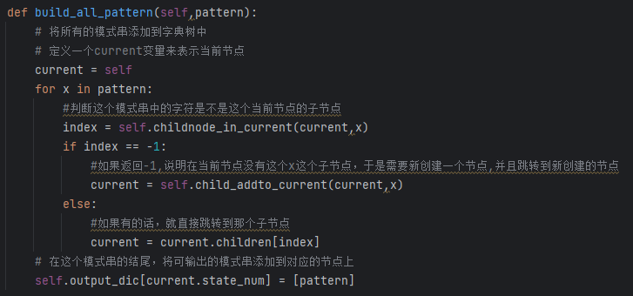
  - 构建失败指针，用于在匹配过程中处理无法匹配的情况，提高匹配效率。
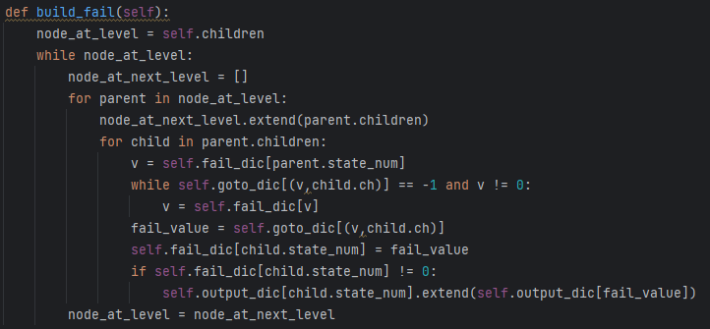
- 搜索
  - 给定一个文本串，在AC自动机上执行状态转移，逐个字符进行匹配。
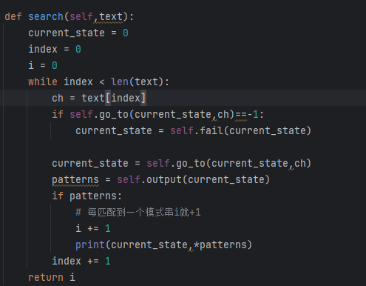
  - 当匹配到某个状态时，根据输出函数得到匹配的模式串，记录匹配情况。
- 统计
  - 计算执行时间。
  - 输出匹配的模式串数量和相应的位置。
物理设计
1. 数据结构
- Node 类：用于表示字典树的节点，每个节点包含状态编号、字符以及子节点信息。
- Trie 类：继承自 Node 类，实现了字典树的构建和初始化，用于存储模式串的结构信息。
- AC 类：继承自 Trie 类，实现了AC自动机的相关功能，包括状态转移、失败指针构建等。
2. 具体算法
- 构建字典树：将模式串逐字符插入到字典树中，建立节点间的关联关系。
- 构建失败指针：通过广度优先搜索构建失败指针，优化匹配过程中无法匹配的情况。
- 搜索：在AC自动机上进行状态转移，根据当前字符进行匹配，并输出匹配的模式串。
3. 数据流动
- 模式串读取：从文件中读取模式串数据，构建字典树。
- 文本串读取：从文件中读取待匹配的文本串数据，用于进行模式匹配操作。
- 执行时间计算：记录程序执行各个部分所需的时间，包括字典树构建和模式匹配时间。

四、测试结果(满足实验要求的结果截图)
模式集一：
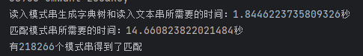

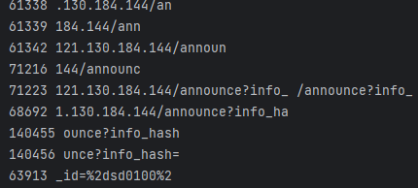
编号为各个结点的编号

模式集二：
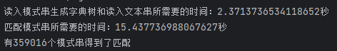

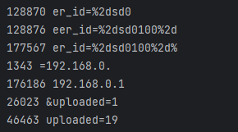
模式集三：
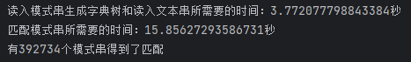

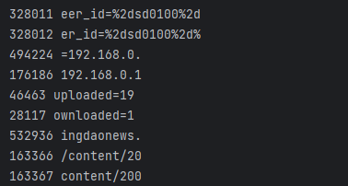
五、经验体会与不足
经验体会
- 高效的模式匹配：使用AC自动机能有效处理多模式匹配需求，提高了匹配的效率。
- 数据结构设计：采用字典树和失败指针的设计，能够灵活地存储模式串信息和加速匹配过程。
- 模块化设计：将字典树和AC自动机分别封装成类，提高了代码的可读性和可维护性。
不足
- 可扩展性：程序可能缺乏一些灵活性，如无法动态添加新的模式串。对于动态更新模式串的需求，需要进一步改进。
- 内存消耗：对于大规模的模式串，可能存在一定的内存消耗，特别是在构建字典树时。
- 错误处理：在实际应用中，程序可能需要更多的错误处理机制，如异常输入或文件读取失败的处理。

六、附录：关键源代码（带注释）
见源码文件，带注释

